Wien, am 23. Mai 2013
Neues Tele VEO Stromüberwachungsrelais mit integriertem Durchsteckwandler
Neuartiges Überwachungsmodul ist bis 100 Ampere einsetzbar, einfach zu installieren und energieeffizient
Im Rahmen der VEO-Serie bringt Tele ein neues Überwachungsrelais auf den Markt, das zur effizienteren und einfacheren Stromüberwachung mit einem integrierten Durchsteckwandler ausgestattet ist. Mit dem Relais lässt sich Strom von 5 bis 100 Ampere ohne externen Stromwandler messen; das spart Installationsaufwand und Kosten. Das Gerät kann für viele Einsatzbereiche – etwa im Maschinen- und Schaltanlagenbau – eingesetzt werden. „Das neue Relais mit integriertem Durchsteckwandler ist mit umfangreichen Überwachungsfunktionen ausgestattet, einfach zu bedienen und darüber hinaus äußerst energieeffizient“, erklärt Christian Pruckner, Produkt Marketing Management Tele Haase Steuergeräte Ges.m.b.H.
Das neue Tele VEO Relais V4IM100AL20 24-240V AC/DC bringt für den Anwender signifikante Vorteile. Der vertikal integrierte Durchsteckwandler spart Platz im Schaltschrank und ist mit einer Schraubklemme beziehungsweise Push-In Klemme erhältlich. Die Push-In Klemme spart dank einfacherem Installationsaufwand Zeit und reduziert dadurch die Kosten. Der Frequenzbereich von 16 2/3 bis 400 Hertz ermöglicht vielseitige Einsatzgebiete. Zudem verbraucht das Relais nur ungefähr 0,5 Watt bei geschlossenen Ausgangskontakten. Das verbessert die Effizienz, senkt die Kosten und verursacht weniger Abwärme im Schaltschrank.
Umfangreiche Funktionen
Das neu entwickelte Relais verfügt über die üblichen Funktionseinstellungen Over, Under, Window und zusätzlich eine MIN/MAX Funktion zur getrennten Ansteuerung der zwei Ausgangsrelais. Weiters ist ein Fehlerspeicher (Latch) im Gerät integriert. Der Weitbereichseingang reicht von 24 bis 240 Volt. Die Bedienung funktioniert über einen Funktionswahlschalter sowie Regler für den minimalen und den maximalen Schwellwert, sowie einer Anlaufüberbrückung und einer Auslöseverzögerung. LEDs signalisieren die Versorgungsspannung, den minimalen und maximalen Schwellwert und den Relaiszustand.
Kompakt und sparsam
Das Gerät ist mit einer Breite von 45 Millimeter besonders platzsparend gebaut und hat zwei Wechsler als Ausgang. Dabei können die MIN/MAX-Relais getrennt voneinander geschaltet werden. Das Gerät kann Wechselstrom und sogar Gleichstrom messen. Der Fehlerspeicher lässt sich optional zuschalten. Das Tele Überwachungsrelais verfügt auch über eine verbesserte Messgenauigkeit und Reaktionsgeschwindigkeit. Der erweiterte Temperaturbereich von –25 bis +60 Grad macht das Gerät besonders widerstandsfähig im harten Einsatz.
Weitere Informationen unter tele-online.com/veo
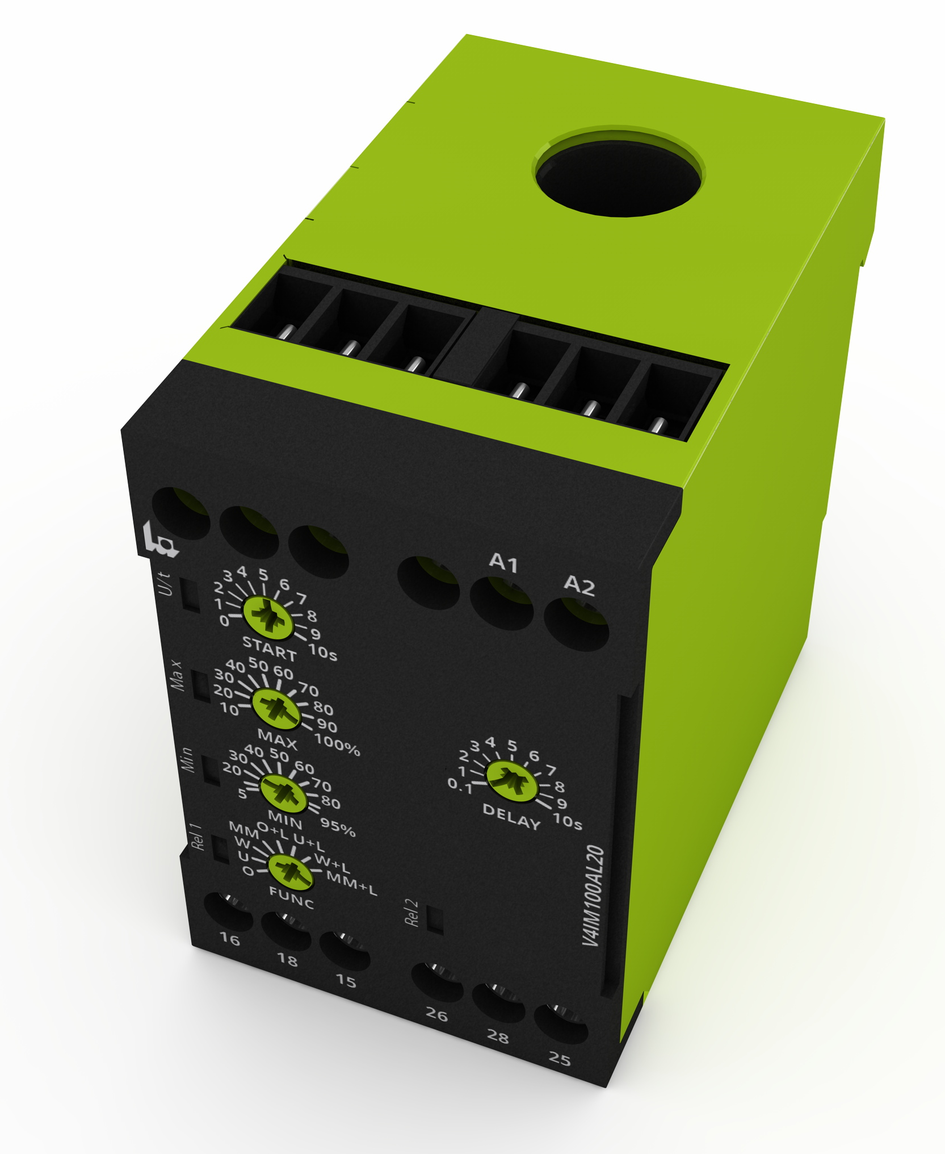


Tele VEO Stromüberwachungsrelais 1-phasig: V4IM100AL20 24-240V AC/DC
Das Bildmaterial steht auf www.press-n-relations.com zum Download bereit.
Weitere Informationen:  Tele Haase Steuergeräte GmbH  Maida Eminovic  Vorarlberger Allee 38 – A-1230 Wien  Tel.: +43 1 614 74-654 – Fax: +43 1 614 74-100  maida.eminovic@tele-haase.at – www.tele-online.com | Presse- und Öffentlichkeitsarbeit:  Press'n'Relations Austria GmbH  Mag. (FH) Melanie Wallner  Währinger Straße 61 – A-1090 Wien  Tel.: +43 1 907 61 48-11 – Fax: +43 1 907 61 48-15  mwa@press-n-relations.at – www.press-n-relations.com
Über Tele
Tele wurde 1963 als Familienunternehmen in Wien gegründet und gilt als Pionier in der Überwachungstechnologie. Das Produktportfolio des Unternehmens umfasst qualitativ hochwertige Überwachungs- und Steuerungstechnologie für Anlagen, Gebäude und Maschinen, die weltweit zum Einsatz kommt. Bei Forschung und Entwicklung sowie Produktion setzt Tele auf den Standort Österreich und ein Team aus hoch qualifizierten Mitarbeitern. In Österreich nimmt das Unternehmen mit 60 Prozent Marktanteil bei Zeitrelais eine führende Position ein. Im Jahr 2012 erwirtschaftete Tele rund 16,7 Millionen Euro, davon entfielen 79 Prozent auf das Exportgeschäft. Neben dem Standort Wien mit 96 Mitarbeitern – vorwiegend in den Bereichen Entwicklung und Produktion – gehören eine eigene Vertriebsmannschaft in Österreich und Deutschland sowie ein internationales Netz von über 60 Handelspartnern zur Tele Gruppe.

